**TRƯỜNG ĐẠI HỌC SƯ PHẠM KỸ THUẬT TP. HỒ CHÍ MINH**

**KHOA ĐÀO TẠO CHẤT LƯỢNG CAO**

**NGÀNH CÔNG NGHỆ THÔNG TIN**

**----🙣🕮🙡----**



**HỆ QUẢN TRỊ CƠ SỞ DỮ LIỆU**

**LẬP TRÌNH ỨNG DỤNG**

**WINDOWS FORM**

**ĐỀ TÀI:**

**PHẦN MỀM QUẢN LÝ TIỆM BÁN LAPTOP**

**GVHD : ThS. Nguyễn Hoàng Long**

**SVTH : Nguyễn Văn Thắng 17110230**

**Nguyễn Văn Hà 17110130**

**Tp. Hồ Chí Minh, Tháng 11 năm 2019**

**NHẬN XÉT CỦA GIÁO VIÊN**

………………………………………………………………………………………………………………………………………………………………………………………………………………………………………………………………………………………………………………………………………………………………………………………………………………………………………………………………………………………………………………………………………………………………………………………………………………………………………………………………………………………………………………………………………………………………………………………………………………………………………………………………………………………………………………………………………………………………………………………………………………………………………………………………………………………………………………………………………………………………………………………………………………………………………………………………………………………………………………………………………………………………………………………………………………………………………………………………………………………………………………………………………………………………………………………………………………………………………………………………………………………………………………………………………………………………………………………………

**Mục Lục**

**LỜI NÓI ĐẦU** 5

**I.** **GIỚI THIỆU ĐỀ TÀI** 7

***1.Lý do chọn đề tài*** 7

***2.Giới thiệu chương trình quản lý bán laptop:*** 7

***3.Lựa chọn ngôn ngữ lập trình:*** 7

**II.** **Tổng quan chương trình** 8

***1.Tổng quan*** 8

***2.Đặt vấn đề*** 9

***3.Phương hướng giải quyết*** 9

***4.Các chức năng*** 9

**III.** **Thiết kế chương trình** 10

***1.Giao diện*** 10

**a.Form đăng nhập** 10

**b.Form chính:** 10

**c.Form hóa đơn nhập:** 11

**d.Form hóa đơn bán:** 12

**e.Form hóa đơn trả góp:** 12

**f.Form khách hàng:** 13

**g.Form Lương nhân viên:** 13

**h.Form nhà cung cấp:** 14

**i.Form nhân viên:** 14

**k.Form quản lý tài khoản:** 15

**l.Form thống kê hóa đơn bán:** 15

**m.Form thống kê hóa đơn nhập:** 16

**n.Form thống kê trả góp:** 16

**i.Form thống kê khuyến mại:** 17

**k.Form thông tin lap:** 17

**o.Form nhóm lap:** 18

***2.Lớp*** 18

**a.Danh mục các lớp** 18

**b.Danh mục các form** 18

**c.Bảng mô tả các phương thức trong lớp và form** 19

***3.Dữ liệu*** 21

**IV.** **Phân công công việc** 32

**V.** **Kết luận** 32

***1.Mức độ hoàn thành:*** 32

***2.Khó khăn và thuậ lợi:*** 32

**a.Khó khăn**: 32

**b.Thuận lợi:** 32

***3.Ưu và khuyết điểm:*** 33

**a.Ưu điểm:** 33

**b.Nhược điểm:** 33

# **LỜI NÓI ĐẦU**

Đầu tiên nhóm xin cảm ơn thầy vì những góp ý và hướng dẫn từ thầy trong suốt thời gian qua, đồng thời xin thầy bỏ qua những thiếu sót trong quá trình tìm hiểu và thực hiện đồ án. Tuy nhiên nhóm vẫn mong nhận được những lời góp ý, những phê bình cần thiết để phát triển chương trình tốt hơn, góp phần giúp các thành viên nhóm phát triển bản thân và ngày một hoàn thiện mình hơn.

# **GIỚI THIỆU ĐỀ TÀI**

## ***1.Lý do chọn đề tài***

Như chúng ta đã biết, ngày xưa, mô hình quản lý đã phổ biến rộng rãi. Có thể kể đến như việc quản lý đất nước của vua chúa là một hình thức quản lý, hay quản lý một chuỗi nhà hàng, quản lý thông tin của khách hàng ngân hàng, v.v…

Từ đó, ta có thể thấy được rằng việc quản lý thông tin là vô cùng cần thiết, nhất là trong thời đại kĩ thuật số hiện nay. Vì vậy, nhóm muốn hướng đến đề tài này, với mong muốn hướng đến nhu cầu của người dùng, để sau chương trình này, nhóm sẽ có cơ hội mở rộng quy mô của chương trình hơn, phục vụ cho lợi ích của khách hàng nói riêng cũng như của xã hội loài người nói chung. Đó là những điều mà đưa nhóm đến với đề tài “Quản lý bán laptop”.

## ***2.Giới thiệu chương trình quản lý bán laptop:***

Chương trình quản lý bán laptop được viết trên giao diện winform. Nhóm thực hiện xây dựng cơ sở dữ liệu từ Hệ quản trị cơ sở dữ liệu SQL Server.

Đối tượng sử dung: nhân viên cửa hàng bán laptop

Quyền người dùng: có thể thao tác thêm, sửa, xóa trên các mặt hàng, các đối tượng có trong phần mềm ( nhóm lap, thông tin lap, khách hàng, nhập hàng, bán hàng, hóa đơn ….).

Quyền admin: Có thểm thêm, sửa, xóa thông tin nhân viên đồng thời có thể sử dụng quyền của người dùng.

## ***3.Lựa chọn ngôn ngữ lập trình:***

Mục tiêu của nhóm là tạo ra một chương trình gần gũi và thân thiện với người dùng, nên chương trình tạo ra trên winform là phù hợp nhất vì người dùng đến nay đã quá quen với giao diện này. Microsoft C#.NET với phiên bản .NET Framework 4.5.2; IDE và compiler nằm trong bộ Microsoft Visual Studio 2017 để cài đặt.

# **Tổng quan chương trình**

## ***1.Tổng quan***

|  |  |
| --- | --- |
| Nội dung | Thuộc tính |
| Tên đề tài | Phần mềm quản lý tiệm bán laptop |
| Ngôn ngữ lập trình | C# |
| Môi trường làm việc | Visual studio 2019 |
| Đối tượng sử dụng | Nhân viên tiệm bán laptop |

## ***2.Đặt vấn đề***

Với sự phát triển bùng nổ của công nghệ thông tin như hiện nay thì việc ứng dụng công nghệ thông tin vào trong quản lý là hết sức cần thiết nhằm đơn giản hóa và nâng cao hiệu suất công việc. Chính vì vậy mà sự lớn mạnh của các doanh nghiệp công nghệ thông tin trong nước đã và đang đóng một vai trò vô cùng quan trọng trong sự phát triển kinh tế của nước nhà.

Việt Nam đã chính thức gia nhập Tổ Chức Thương Mại Thế Giới, mở ra những cơ hội và thách thức mới. Hòa mình vào dòng chảy kinh tế chuyên nghiệp có quy mô lớn nhất hành tinh, với những quy định mới áp dụng cho tất cả các tổ chức kinh tế, các rào cản thương mại cũng từng bước được gỡ bỏ. Hội nhập kinh tế quốc tế càng sâu, các sản phẩm của Việt Nam càng phải chịu áp lực cạnh tranh mạnh mẽ. Vì vậy, các doanh nghiệp phải nghiên cứu, áp dụng công nghệ mới để tạo lợi thế cạnh tranh riêng cho mình.

## ***3.Phương hướng giải quyết***

Là một cử nhân công nghệ thông tin tương lai, nhận thức được tầm quan trọng của tin học hóa và các doanh nghiệp tin học trong cơ chế thị trường như hiện nay ở Việt Nam, sau một thời gian nghiên cứu và học tập, em đã quyết định chọn đề tài “Xây Dựng Ứng Dụng quản lý tiệm bán laptop ” nhằm ứng dụng những kiến thức công nghệ thông tin đã học và kết hợp chúng với kiến thức về kinh tế.

## ***4.Các chức năng***

|  |  |  |  |
| --- | --- | --- | --- |
| STT | TÊN CHỨC NĂNG | NGƯỜI THIẾT KẾ | MÔ TẢ |
| 1 | Quyền truy câp của admin | Thắng | Đăng nhập dưới quyền admin để có thể thực hiện những chức năng của quyền admin |
| 2 | Quyền truy câp của người nhập hàng | Thắng | Đăng nhập dưới quyền người nhập hàng để có thể thực hiện những chức năng của quyền người bán hàng |
| 3 | Quyền truy câp của người bán hàng | Thắng | Đăng nhập dưới quyền người bán hàng để có thể thực hiện những chức năng của quyền người bán hang |
| 4 | Quyền truy cập của người nhập kho | Thắng | Đăng nhập dưới quyền người nhập kho để có thể thực hiện những chức năng của quyền người nhập kho |
| 5 | Thao tác cho đối tượng nhà cung cấp | Hà | Thêm, sửa, xóa các thông tin của nhà cung cấp |
| 6 | Thao tác cho đối tượng laptop | Hà | Thêm, sửa, xóa các thông tin của laptop |
| 7 | Thay đổi thông tin cho các tài khoản | Thắng | Thêm, sửa, xóa các thông tin của các tài khoản đănh nhập |
| 8 | Thao tác cho đối tượng nhân viên | Thắng | Thêm, sửa, xóa các thông tin của nhân viên |
| 9 | Thao tác trong hóa đơn bán hàng | Hà | Thêm, sửa, xóa các thông tin của hóa đơn bán hang |
| 10 | Thao tác trong form nhóm lap | Hà | Thêm, sửa, xóa các thông tin của nhóm lap |
| 11 | Thảo tác trong hóa đơn nhập hàng | Thắng | Thêm, sửa, xóa các thông tin của hóa đơn nhập hang |
| 12 | Thao tác cho hóa đơn trả góp | Thắng | Thêm, sửa, xóa các thông tin của hóa đơn trả góp |
| 13 | Thao tác trong các chương trình khuyến mại | Thắng | Thêm, sửa, xóa các thông tin của các chương trình khuyến mãi |
| 14 | Thao tác cho đối tượng khách hàng | Hà | Thêm, sửa, xóa các thông tin của khách hàng |
| 15 | Hiển thị lương nhân viên | Hà |  |

# **Thiết kế chương trình**

## ***1.Giao diện***

### **a.Form đăng nhập**

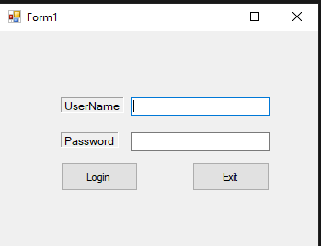

### **b.Form chính:**

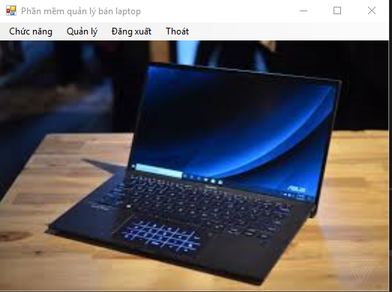

### **c.Form hóa đơn nhập:**

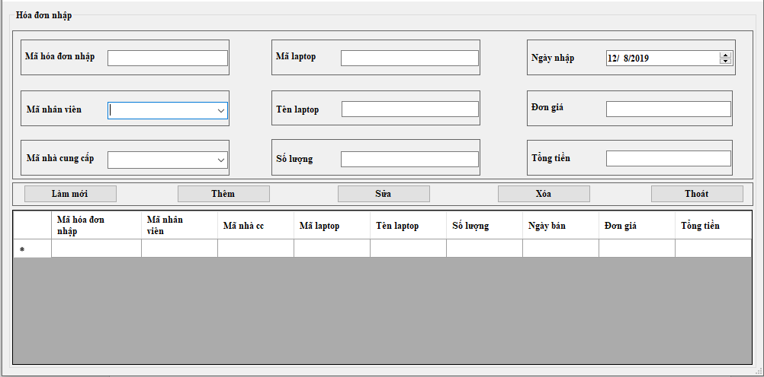

### **d.Form hóa đơn bán:**

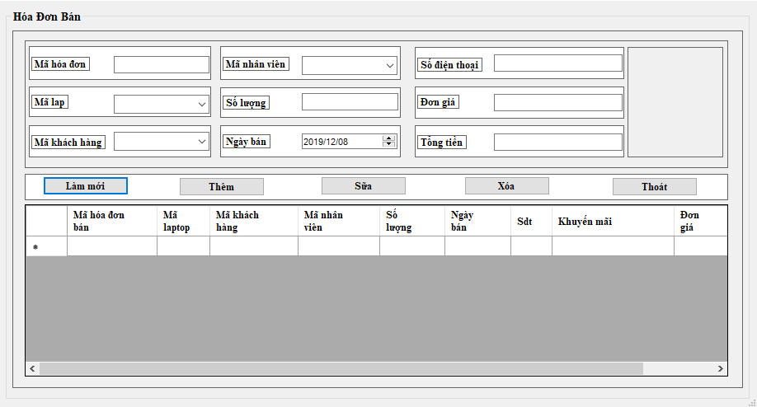

### **e.Form hóa đơn trả góp:**

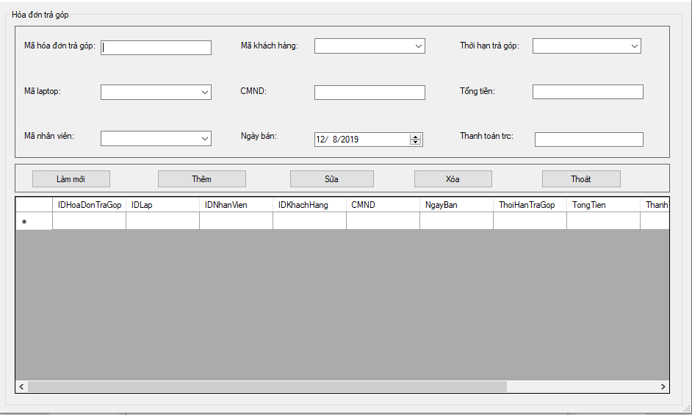

### **f.Form khách hàng:**

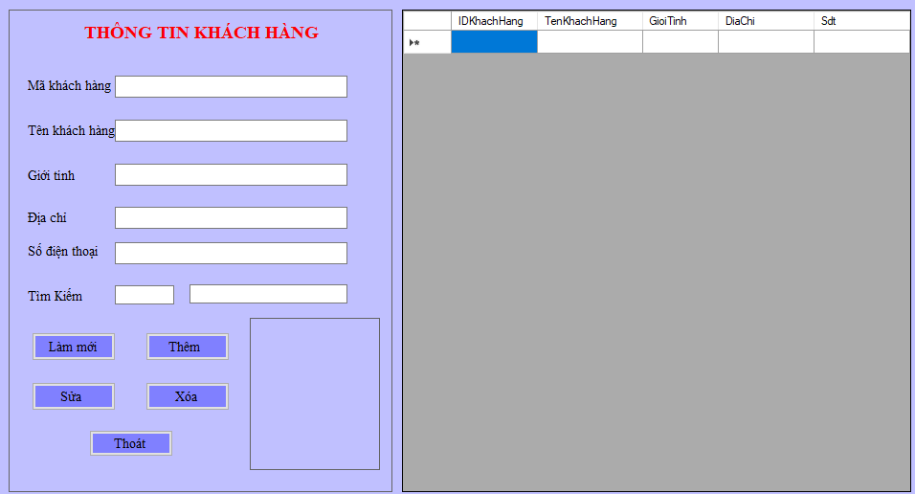

### **g.Form Lương nhân viên:**

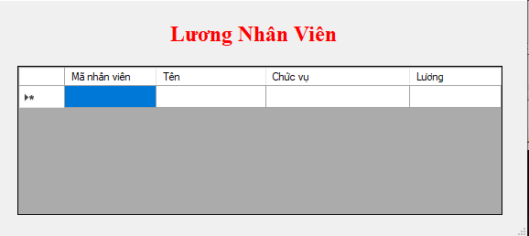

### **h.Form nhà cung cấp:**

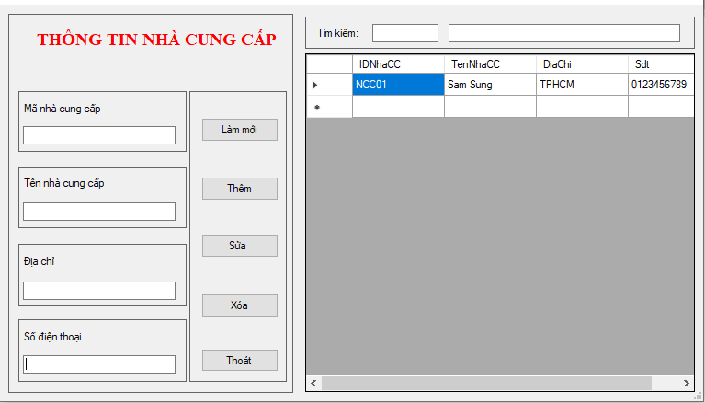

### **i.Form nhân viên:**

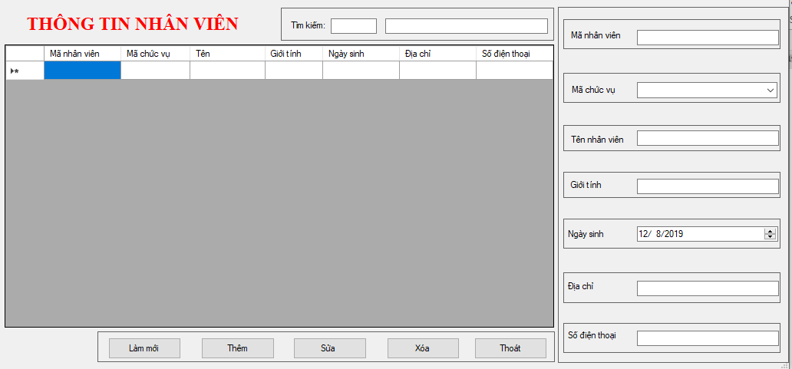

### **k.Form quản lý tài khoản:**

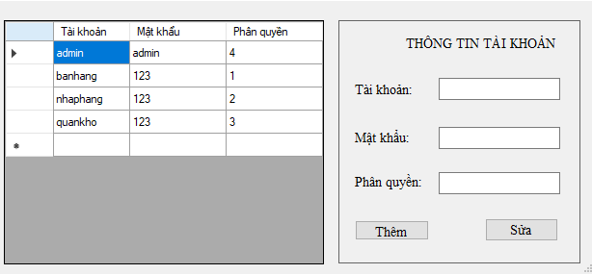

### **l.Form thống kê hóa đơn bán:**

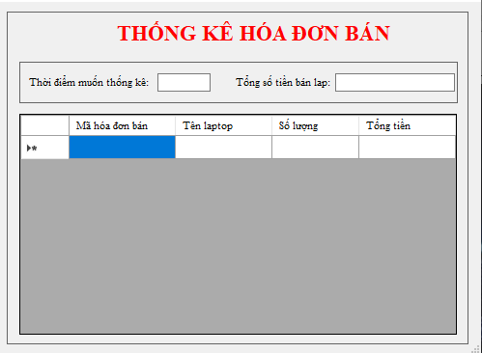

### **m.Form thống kê hóa đơn nhập:**

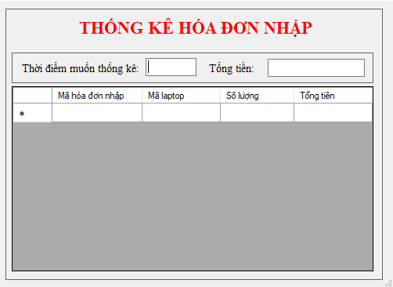

### **n.Form thống kê trả góp:**

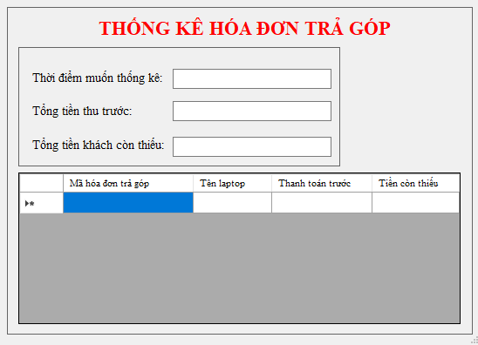

### **i.Form thống kê khuyến mại:**

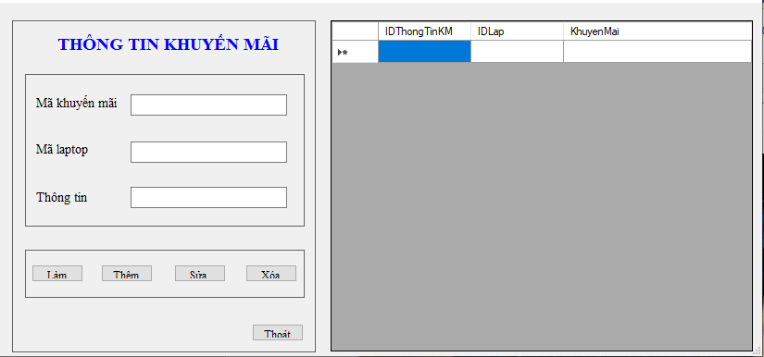

### **k.Form thông tin lap:**

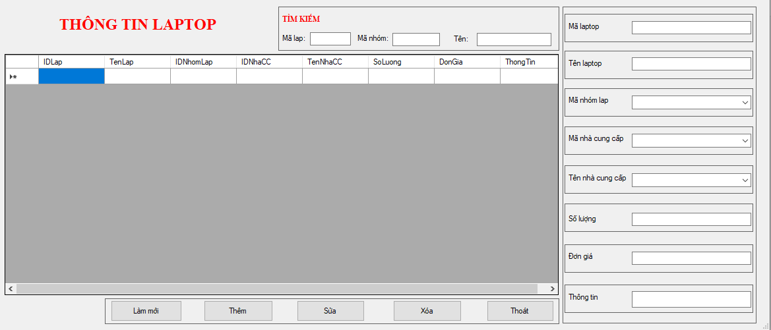

### **o.Form nhóm lap:**

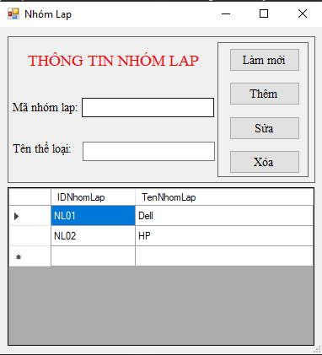

## ***2.Lớp***

### **a.Danh mục các lớp**

|  |  |  |  |
| --- | --- | --- | --- |
| STT | TÊN LỚP | SINH VIÊN THỰC HIỆN | MỤC ĐÍCH |
| 1. | connect |  | Dùng để kết nối tới cơ sở dữ liệu |

### **b.Danh mục các form**

|  |  |  |  |
| --- | --- | --- | --- |
| STT | TÊN FORM | SINH VIÊN THỰC HIỆN | MỤC ĐÍCH |
| 1. | frmDangNhap | Hà | Xử lý đăng nhập vào hệ thống |
| 2. | frmMain | Thắng | Xử lý hiển thị các form còn lại |
| 3. | frmHoaDonNhap | Thắng | Xử lý lưu trữ thông tin máy lúc nhập hàng |
| 4. | frmHoaDonBan | Hà | Xử lý lưu trữ thông tin khi bán hàng |
| 5. | frmHoaDonTraGop | Thắng | Xử lý lưu trữ thông tin hóa đơn trả góp |
| 6. | frmKhachHang | Hà | Xử lý lưu trữ thông tin khách hàng |
| 7. | frmLuongNhanVien | Hà | Lưu trữ thống kê lương nhân viên |
| 8 | frmNhaCungCap | Hà | Xử lý lưu trữ thông tin nhà cung cấp |
| 9 | frmNhanVien | Thắng | Xử lý lưu trữ thông tin nhân viên |
| 10 | frmQuanLyTaiKhoan | Thắng | Xử lý thông tin các tài khoản |
| 11 | frmThongKeHoaDonBan | Thắng | Xử lý thông tin hóa đơn khi bán laptop |
| 12 | frmThongKeHoaDonNhap | Thắng | Xử lý lưu trữ thông tin khi nhập hàng |
| 13 | frmThongKeTraGop | Thắng | Xử lý lưu trữ thông tin hóa đơn của các laptop trả góp |
| 14 | frmThongTinKhuyenMai | Thắng | Xử lý lưu trữ các chương trình khuyến mãi |
| 15 | frmThongTinLap | Hà | Xử lý lưu trữ thông tin laptop |
| 16 | frmNhomLap | Hà | Xử lý lưu trữ thông tin của nhóm laptop |

### **c.Bảng mô tả các phương thức trong lớp và form**

|  |  |  |  |  |
| --- | --- | --- | --- | --- |
| STT | PHƯƠNG THỨC | MỤC ĐÍCH | Tên file, số thứ tự dòng chứa khai báo | SINH VIÊN THỰC HIỆN |
| 1. | Btn_login | Nhập dữ liệu người dùng yêu cầu đăng nhập | frmDangNhap.cs | Hà |
| 2. | Btn_exit | Thoát khỏi form hiện tại | frmDangNhap.cs | Hà |
| 3. | btn_clear | Xóa các dữ liệu trong các textbox | frmHoaDonBan.cs | Hà |
| 4. | Btn_add | Thêm hóa đơn bán | frmHoaDonBan.cs | Hà |
| 5. | Btn_fix | Cập nhật thông tin hóa đơn bán | frmHoaDonBan.cs | Hà |
| 6. | Btn_delete | Xóa 1 hóa đơn bán | frmHoaDonBan.cs | Hà |
| 7. | Btn_exit | Thoát khỏi form hiện tại | frmHoaDonBan.cs | Hà |
| 8. | Btn_clearnhap | Xóa các dữ liệu trong các textbox | frmHoaDonNhap.cs | Hà |
| 9. | Btn_addnhap | Thêm hóa đơn nhập | frmHoaDonNhap.cs | Hà |
| 10. | Btn_fixnhap | Cập nhật thông tin hóa đơn nhập | frmHoaDonNhap.cs | Hà |
| 11. | Btn_deletenhap | Xóa 1 hóa đơn nhập | frmHoaDonNhap.cs | Hà |
| 12. | Btn_exitnhap | Thoát khỏi form hiện tại | frmHoaDonNhap.cs | Hà |
| 13. | Btn_cleatg | Xóa dữ liệu trong textbox | frmHoaDonTraGop.cs | Hà |
| 14. | Btn_addtg | Thêm hóa đơn trả góp | frmHoaDonTraGop.cs | Hà |
| 15. | Btn_fixtg | Sửa hóa đơn trả góp | frmHoaDonTraGop.cs | Hà |
| 16. | Btn_deletetg | Xóa hóa đơn trả góp | frmHoaDonTraGop.cs | Hà |
| 17. | Btn_exittg | Thoát khỏi form hiện tại | frmHoaDonTraGop.cs | Hà |
| 18. | Btn_clearkhachhang | Xóa dữ liệu trong textbox | frmKhachHang.cs | Hà |
| 19. | Btn_addkhachhang | Thêm 1 khách hàng | frmKhachHang.cs | Hà |
| 20. | Btn_fixkhachhang | Sửa thông tin khách hàng | frmKhachHang.cs | Thắng |
| 21. | Btn_deletekhachang | Xóa 1 khách hàng | frmKhachHang.cs | Thắng |
| 22. | Btn_exitkhachhang | Thoát khỏi form hiện tại | frmKhachHang.cs | Thắng |
| 23. | Btn_clearncc | Xóa dữ liệu trong textbox | frmNhaCungCap.cs | Thắng |
| 24. | Btn_addncc | Thêm nhà cung cấp | frmNhaCungCap.cs | Thắng |
| 25. | Btn_fixncc | Sửa thông tin nhà cung cấp | frmNhaCungCap.cs | Thắng |
| 26. | Btn_deletencc | Xóa nhà cung cấp | frmNhaCungCap.cs | Thắng |
| 27. | Btn_exitncc | Thoát khỏi form hiện tại | frmNhaCungCap.cs | Thắng |
| 28. | Btn_clearnhanvien | Xóa dữ liệu trong textbox | frmNhanVien.cs | Thắng |
| 29. | Btn_addnhanvien | Thêm nhân viên | frmNhanVien.cs | Thắng |
| 30. | Btn_fixnhanvien | Sửa thông tin nhân viên | frmNhanVien.cs | Thắng |
| 31. | Btn_deletenhanvien | Xóa nhân viên | frmNhanVien.cs | Thắng |
| 32. | Btn_exitnhanvien | Thoát khỏi form hiện tại | frmNhanVien.cs | Thắng |
| 33. | Btn_add | Thêm thông tin tài khoản | frmThongTinTaiKhoan.cs | Thắng |
| 34. | Btn_update | Cập nhật thông tin tài khoản | frmThongTinTaiKhoan.cs | Thắng |
| 35. | Btn_clearttkm | Xóa dữ liệu trong textbox | frmThongTinKhuyenMai.cs | Thắng |
| 36. | Btn_addttkm | Thêm thông tin khuyến mãi | frmThongTinKhuyenMai.cs | Thắng |
| 37. | Btn_fixttkm | Sửa thông tin khuyến mãi | frmThongTinKhuyenMai.cs | Thắng |
| 38 | Btn_deletettkm | Xóa thông tin khuyến mãi | frmThongTinKhuyenMai.cs | Thắng |
| 39 | Btn_exitttkm | Thoát khỏi form hiện tại | frmThongTinKhuyenMai.cs | Thắng |
| 40 | Btn_clearttlap | Xóa dữ liệu trong textbox | frmThongTinLap.cs | Thắng |
| 41 | Btn_addttl | Thêm 1 laptop | frmThongTinLap.cs | Thắng |
| 42 | Btn_fixttl | Sửa thông tin 1 laptop | frmThongTinLap.cs | Thắng |
| 43 | Btn_deletettl | Xóa thông tin 1 laptop | frmThongTinLap.cs | Thắng |
| 44 | Btn_exitttl | Thoát khỏi form hiện tại | frmThongTinLap.cs | Thắng |
| 45 | Btn_clear | Xóa dữ liệu trong textbox | frmNhomLap.cs | Thắng |
| 46 | Btn_add | Thêm 1 nhóm lap | frmNhomLap.cs | Thắng |
| 47 | Btn_edit | Sửa thông tin nhóm lap | frmNhomLap.cs | Thắng |
| 48 | Btn_delete | Xóa nhóm lap | frmNhomLap.cs | Thắng |

## ***3.Dữ liệu***

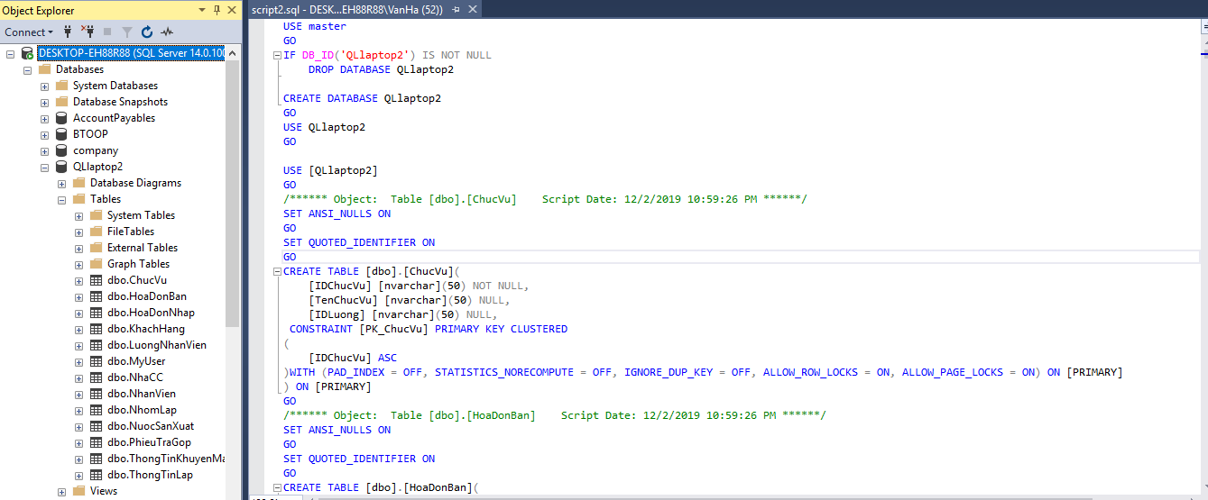

Các bảng trong cơ sở dữ liệu

MyUser:

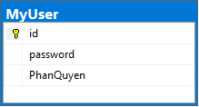

Chức vụ:

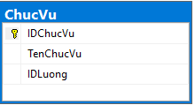

Nhà cung câp:

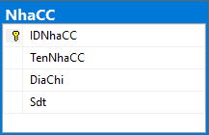

Nhân viên:

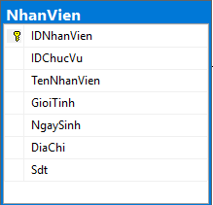

Lương nhân viên:

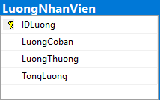

Nhóm lap:

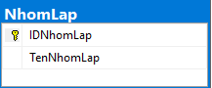

Thông tin lap:

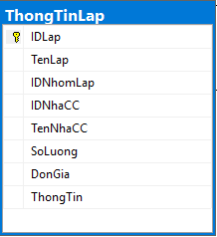

Nước sản xuất:

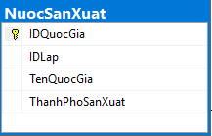

Khách hàng:

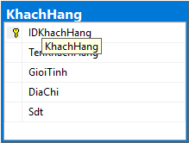

Hóa đơn bán:

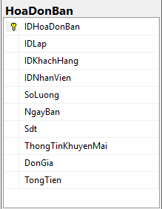

Hóa đơn nhập:

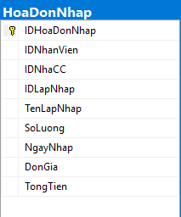

Phiếu trả góp:

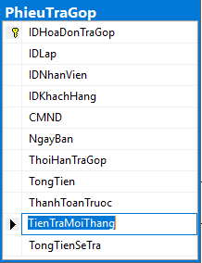

Thông tin khuyến mãi:

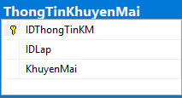

Diagram:

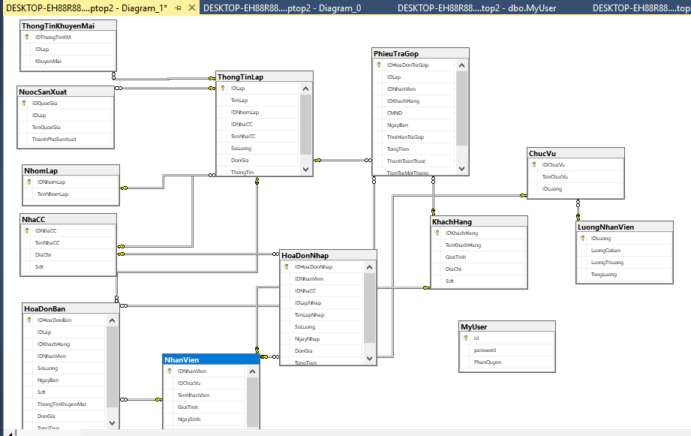

Những câu truy vấn tiêu biểu:

Xóa hóa đơn nhập:

create proc [dbo].[uspDeletehoadonnhap]

@IDHoaDonNhap nvarchar(50)

as

if @IDHoaDonNhap is null or @IDHoaDonNhap='' throw 50001,'Vui lòng nhập mã hóa đơn muốn xóa',1;

begin

delete from HoaDonNhap where @IDHoaDonNhap=IDHoaDonNhap;

end

Sửa hóa đơn nhập:

create proc [dbo].[uspFixhoadonnhap]

@IDHoaDonNhap nvarchar(50),

@IDNhaCC nvarchar(50),

@IDNhanVien nvarchar(50),

@IDLapNhap nvarchar(50),

@TenLapNhap nvarchar(50),

@SoLuong int,

@NgayNhap date,

@DonGia money,

@TongTien money

as

IF @IDHoaDonNhap = '' THROW 50001, 'Mã hóa đơn không được để trống!', 1;

IF @IDNhanVien IS NULL OR @IDNhanVien='' THROW 50001, 'Mã nhân viên không được để trống!', 1;

IF @IDNhaCC IS NULL OR @IDNhaCC = '' THROW 50001, 'Mã nhà cung cấp không được để trống!', 1;

IF @IDLapNhap IS NULL OR @IDLapNhap='' THROW 50001, 'Mã Laptop không được để trống!', 1;

if exists(select HoaDonNhap.IDNhanVien

from NhanVien inner join HoaDonNhap on NhanVien.IDNhanVien=HoaDonNhap.IDNhanVien

where IDChucVu='NVBH' and @IDNhanVien=NhanVien.IDNhanVien) throw 50001,'Nhân viên này không thuộc nhân viên bán hàng!',1;

BEGIN

begin tran

begin try

UPDATE HoaDonNhap

SET

IDNhanVien=@IDNhanVien,

IDNhaCC=@IDNhaCC,

IDLapNhap=@IDLapNhap,

TenLapNhap=@TenLapNhap,

SoLuong=@SoLuong,

NgayNhap=@NgayNhap,

DonGia=@DonGia,

TongTien=@TongTien

WHERE IDHoaDonNhap = @IDHoaDonNhap

commit

end try

begin catch

rollback tran

declare @message nvarchar(1000)

select @message='Không thể thực thi vì không đáp ứng đủ điều kiện!!!!'

raiserror(@message,16,1)

end catch

END

Thêm hóa đơn nhập:

create proc [dbo].[uspInserthoadonnhap]

@IDHoaDonNhap nvarchar(50),

@IDNhaCC nvarchar(50)=null,

@IDNhanVien nvarchar(50)=null,

@IDLapNhap nvarchar(50)=null,

@TenLapNhap nvarchar(50)=null,

@SoLuong int=null,

@NgayNhap date=null,

@DonGia money=null,

@TongTien money=null

as

if exists (select * from HoaDonNhap where IDHoaDonNhap=@IDHoaDonNhap) throw 50001,'Mã hóa đơn đã tồn tại!',1;

if exists(select HoaDonNhap.IDNhanVien

from NhanVien inner join HoaDonNhap on NhanVien.IDNhanVien=HoaDonNhap.IDNhanVien

where IDChucVu='NVBH' and @IDNhanVien=NhanVien.IDNhanVien) throw 50001,'Nhân viên này không thuộc nhân viên bán hàng!',1;

IF @IDHoaDonNhap = '' THROW 50001, 'Mã hóa đơn không được để trống!', 1;

IF @IDNhaCC IS NULL OR @IDNhaCC = '' THROW 50001, 'Mã nhà cung cấp không được để trống!', 1;

IF @IDNhanVien IS NULL OR @IDNhanVien='' THROW 50001, 'Mã nhân viên không được để trống!', 1;

IF @IDLapNhap IS NULL OR @IDLapNhap='' THROW 50001, 'Mã Laptop không được để trống!', 1;

begin

begin tran

begin try

insert HoaDonNhap

values (@IDHoaDonNhap, @IDNhanVien, @IDNhaCC, @IDLapNhap,@TenLapNhap, @SoLuong, @NgayNhap, @DonGia, @TongTien);

update ThongTinLap set SoLuong = SoLuong+@SoLuong where IDLap=@IDLapNhap and DonGia=@DonGia

update HoaDonNhap set TongTien = @DonGia * @SoLuong where IDHoaDonNhap=@IDHoaDonNhap

commit

end try

begin catch

rollback tran

declare @message nvarchar(1000)

select @message='Không thể thực thi vì không đáp ứng đủ điều kiện!!!!'

raiserror(@message,16,1)

end catch

end

Tra cứu theo tháng hóa đơn bán:

CREATE PROCEDURE dbo.uspThongkehoadonban

@Month int

AS

BEGIN

SELECT A.IDHoaDonBan,B.TenLap,A.SoLuong,A.TongTien

FROM HoaDonBan A,ThongTinLap B

WHERE Month(NgayBan)=@Month and A.IDLap=B.IDLap

group by A.IDHoaDonBan,B.TenLap,A.SoLuong,A.TongTien

END

GO

drop view dbo.Xemthongkeban

go

create proc dbo.Xemthongkeban

as

select HoaDonBan.IDHoaDonBan,ThongTinLap.TenLap,HoaDonBan.SoLuong,HoaDonBan.TongTien

from HoaDonBan inner join ThongTinLap on HoaDonBan.IDLap=ThongTinLap.IDLap

where HoaDonBan.TongTien>0;

go

Sơ đồ ERD:

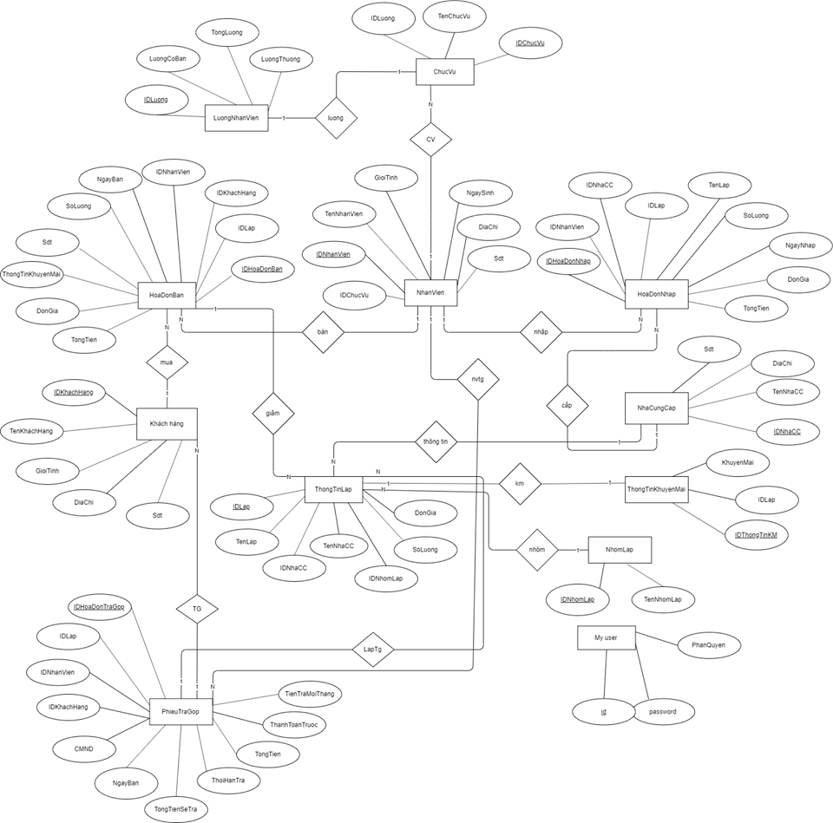

# **Phân công công việc**

|  |  |  |
| --- | --- | --- |
| Tên sinh viên | Phần trăm thực hiện | Công việc thực hiện |
| Nguyễn Văn Thắng | 60% | Viết sql, phân quyền đăng nhập, thưc hiện các đối tượng hóa đơn nhập, hóa đơn trả góp, lương nhân viên, quản lý tài khoản, thống kê hóa đơn bán, thống kê hóa đơn nhập, thống kê trả góp, thông tin khuyến mãi |
| Nguyễn Văn Hà | 40% | Thiết kế giao diện cơ bản cho phần mềm , xử lý các đối tượng nhóm lap, thông tin lap, khách hàng, nhà cung cấp, hóa đơn bán, kiểm thử và chỉnh sửa phần mềm, viết báo cáo |

# **Kết luận**

## ***1.Mức độ hoàn thành:***

Sau một thời gian tích cực làm việc, nghiên cứu với sự hướng dẫn của thầy thì nhóm chúng tôi đã hoàn thành xong đồ án của mình với đề tài “Xây dựng phần mềm quản lý bán laptop”. Tuy nhiên, điểm hạn chế của đồ án là nhiều chức năng vẫn chưa hoàn thiện, vẫn chưa áp dụng được những giải thuật tối ưu vào và một số ràng buộc vẫn chưa được thỏa mãn.

Nhóm đã thực hiện được khoảng hơn 90% mục tiêu mà nhóm đã đề ra ban đầu.

## ***2.Khó khăn và thuậ lợi:***

### **a.Khó khăn**:

Sự ăn ý giữa 2 thành viên ban đầu là chưa có, kiến thức chưa nắm sâu rộng dẫn đến những khó khăn lúc mới bắt tay vào làm cả về tiến độ lẫn chất lượng, cần nhiều thời gian hơn để tìm hiểu kiến thức nền hơn so với dự kiến (cần nhiều thời gian tìm hiểu về Git, winform, các thao tác thiết kế, v.v…).

Mất thời gian để sữa lỗi sql khi các thành viên lấy project từ git về, các khó khăn nhỏ trong việc tiếp cận Github thời gian đầu đã làm chậm tiến độ của nhóm.

### **b.Thuận lợi:**

Kiến thức cơ bản dễ tiếp thu và phát triển.

Đã được giảng viên hướng dẫn và cung cấp đầy đủ những thông tin, cách thức cần thiết để thiết kế chương trình.

Chương trình khá là gần gũi với tất cả mọi người, nên cách thức thiết kế đã được định hướng rõ rang trước khi bắt tay vào làm việc.

## ***3.Ưu và khuyết điểm:***

### **a.Ưu điểm:**

Giao diện thân thuộc, cách sử dụng đơn giản.

Dễ phát triển thêm các chức năng khác.

Có thể quản lý được nhiều thông tin, dữ liệu.

Sử dụng store procedure để truy vấn, sử dụng view, strigger để thực hiện

### **b.Nhược điểm:**

Giao diện thiết kế còn nhiều chỗ chưa hợp lý.

Các câu querry và code còn nhiều chỗ sai sót.

Chức năng của phần mềm còn hạn chế. Nếu đưa vào hoạt động thực tế sẽ gây ra nhiều thiếu sót.

Tài liệu tham khảo:

Chỉnh sửa lỗi trong quá trình thực hiện

<https://stackoverflow.com/>

Tìm hiểu về sql

<https://www.tutorialspoint.com/t_sql/index.htm>